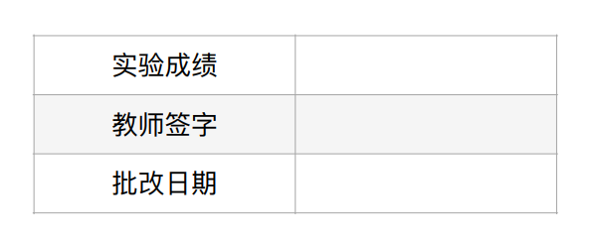

实 验 报 告

题 目：霍尔效应

学 院：物理学院

学 号：11210615

姓 名：石航瑞

组 别：X2

实验地点：唐敖庆楼B区

实验时间：2023年5月25日

1. 实验原理

当在金属或半导体薄片中有电流通过时，若加一个与电流方向垂直的均匀磁场，则在与电流和磁场都垂直的方向上，薄片的两侧将出现一个电势差，这个现象称为霍尔效应。

从本质上讲，霍尔效应是运动的带电粒子在磁场中受洛仑兹力作用而引起的偏转。当带电粒子（电子或空穴）被约束在固体材料中，这种偏转就导致在垂直于电流和磁场的方向上产生正负电荷的聚积，从而形成附加的横向电场。

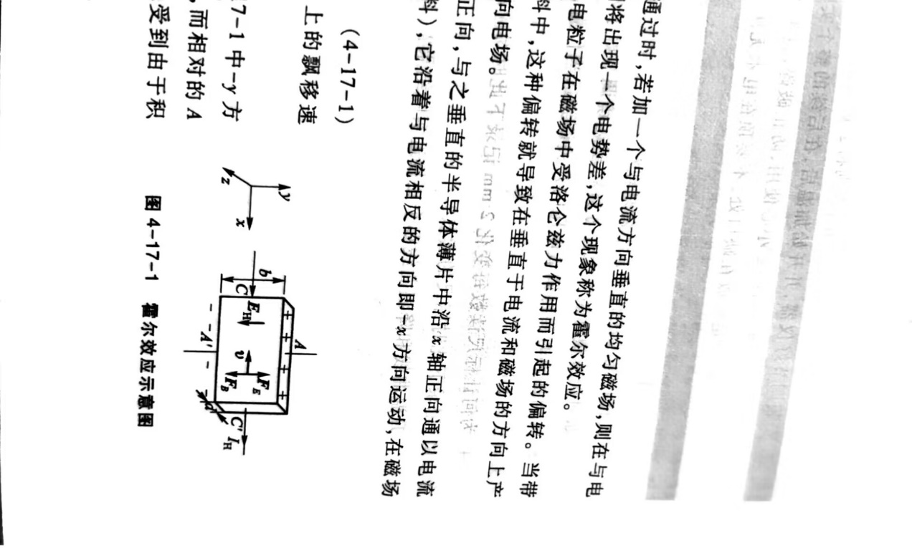

图 霍尔效应示意图

如图所示，磁场沿轴正向，与之垂直的半导体薄片中沿轴正向通以电流。假设载流子为电子（型半导体材料），它沿着与电流相反的方向即方向运动，在磁场作用下，所受洛伦兹力为

式中为元电荷，为电子在电流方向上的飘移速度。

在洛伦兹力的作用下，电子向图中方向的侧偏转，并使侧形成电子积累，而相对的侧形成正电荷积累。这样，运动的电子又受到由于积累的电荷形成的反方向电场力的作用，电场作用于电子的力为

式中为霍尔电场强度。

随着电荷积累量的增加，增大，当二力大小、相等方向相反时，电子积累便达到动态平衡。这时在、两端面之间建立的电场即为霍尔电场，相应的电势差称为霍尔电压。

当达到动态平衡时有

即

设霍尔元件宽度为，厚度为，载流子浓度为，则通过霍尔片的电流为

由此可得，电子的速率为代入式，有

上式两边同时乘以，得到

式中称为霍尔系数，它是反映材料霍尔效应强弱的重要参量。只要测出，并知道、和，可按下式计算:

根据可进一步确定以下参量。

（1）由的符号（或霍尔电压的正负）判断样品的导电类型。

判别的方法是按图所示的和的方向，若测得的，即侧的电势低于侧的电势，则为负，载流子是电子，样品是型；反之：,则为正，载流子是空穴，样品是型。

（2）由求载流子浓度，即

应该指出，这个关系式是假定所有载流子都具有相同的漂移速度而得到的，严格一点，考虑载流子的速度统计分布，需引入的修正因子。

（3）电导率的测量

可以通过如图所示的、电极进行测量，设、之间距离为，样品的横截面积，流经样品的电流为I，在零磁场下，若测得电极间的电势差为，则可由下式求得：

（4）求载流子的迁移率

电导率、载流子浓度和迁移率之间有如下关系：

即，测出值即可求出。

根据上式可知，要得到大的霍尔电压，关键是要选择霍尔系数大（即迁移率高，电阻率亦较高）的材料。因，就金属导体而言，和均很低；而不良导体的虽高，但极小。因而上述两种材料的霍尔系数都很小，不能用来制造霍尔元件。半导体材料高, 适中，是制造霍尔元件较理想的材料。由于电子的迁移率比空穴迁移率大，所以霍尔元件多采用N型材料。另外，霍尔电压的大小与材料的厚度成反比，因此薄模型的霍尔元件（霍尔片）的输出电压较片状要高得多。

就霍尔元件而言，其厚度是一定的，所以实用上常采用

来表示元件的灵敏度。称为霍尔元件灵敏度，它表示霍尔元件在单位磁感应强度和单位控制电流下的霍尔电势大小，一般希望越大越好。

应当注意，当磁感应强度和元件平面法线成一角度时（图），作用在元件的有效磁场是其法线方向上的分量，此时。所以一般在使用时，应调整元件平面方位，使达到最大，即时，有

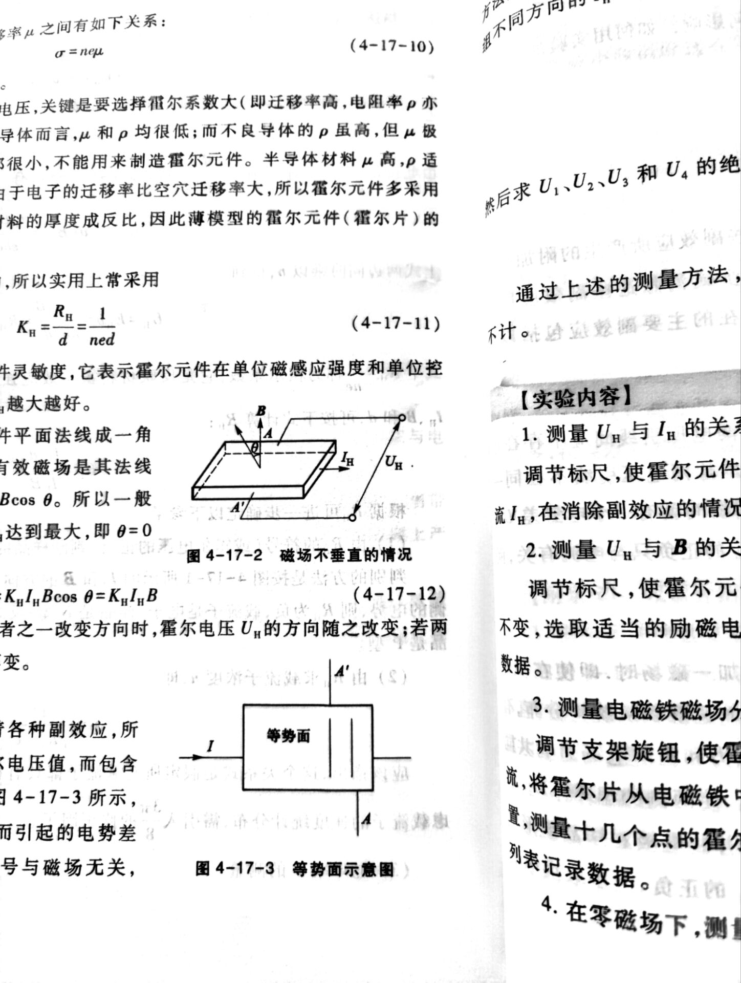 

图 磁场不垂直的情况 图 等势面示意图

由式可知，当与两者之一改变方向时，霍尔电压的方向随之改变；若两者方向同时改变，则霍尔电压极性不变。

2.实验中的副效应及消除方法

在产生霍尔效应的同时，因伴随着各种副效应，所以实验测到的并不等于真实的霍尔电压值，而包含着各种副效应所引起的附加电压。如图所示，由于电极、的位置不在一个等势面而引起的电势差。称为不等位电势差。显然，的符号与磁场无关，随电流方向而变，因此可以通过改变的方向予以消除。

除外，还存在由热电效应或热磁效应所引起的各种副效应。埃廷斯豪森效应是由于在霍尔片两端有温度差，从而产生温差电动势，它与、的方向有关；能斯特效应是由于当热流通过霍尔片时，在霍尔片两侧会有电动势产生，只与和热流有关；还有里吉勒迪克效应，是当热流通过霍尔片时两侧会有温度差产生，从而产生温差电动势，它同样与及热流有关。

因此，为了消除副效应的影响，在操作时我们可通过改变和的方向加以消除。具体方法是，在规定了电流和磁场正、反方向后，假如规定换向开关“上”为正，分别测量由下列四组不同方向的和组合的、两点的电势差 ，即

然后求的绝对值平均

通过上述的测量方法，虽然还不能消除所有的副效应，但引入的误差不大，可以忽略。

1. 实验步骤

1. **测量与的关系**

调节标尺，使霍尔元件处于电磁铁间隙中心位置，保持励磁电流不变，选取适当工作电流，在消除副效应的情况下测出相应的霍尔电压，列表记录数据。

2. **测量与的关系**

调节标尺，使霍尔元件处于电磁铁间隙中心位置，保持加在霍尔片上的工作电流不变，选取适当的励磁电流，在消除副效应的情况下测出相应的霍尔电压，列表记录数据。

3. **测量电磁铁磁场分布**

调节支架旋钮，使霍尔片位于电磁铁间隙的中心位置，选取适当的励磁电流及工作电流，将霍尔片从电磁铁中心处沿方向完全移出来，根据高斯计初步测量情况选取适当位置，测量十几个点的霍尔电压，列表记录数据。同样，测量磁场沿方向的霍尔电压,列表记录数据。

4. **在零磁场下，测量**。

1. 实验数据

实验中霍尔片尺寸为：

表 和的关系

|  |  |  |  |  |  |
| --- | --- | --- | --- | --- | --- |
|  |  |  |  |  |  |
|  |  |  |  |  |  |
|  |  |  |  |  |  |
|  |  |  |  |  |  |
|  |  |  |  |  |  |
|  |  |  |  |  |  |
|  |  |  |  |  |  |
|  |  |  |  |  |  |
|  |  |  |  |  |  |
|  |  |  |  |  |  |

实验中，

表 和的关系

|  |  |  |  |  |  |
| --- | --- | --- | --- | --- | --- |
|  |  |  |  |  |  |
|  |  |  |  |  |  |
|  |  |  |  |  |  |
|  |  |  |  |  |  |
|  |  |  |  |  |  |
|  |  |  |  |  |  |
|  |  |  |  |  |  |
|  |  |  |  |  |  |
|  |  |  |  |  |  |
|  |  |  |  |  |  |
|  |  |  |  |  |  |

实验中，

表 测量电磁铁磁场分布

|  |  |  |  |  |  |  |  |  |
| --- | --- | --- | --- | --- | --- | --- | --- | --- |
|  |  |  |  |  |  |  |  |  |
|  |  |  |  |  |  |  |  |  |

|  |  |  |  |  |  |  |  |  |
| --- | --- | --- | --- | --- | --- | --- | --- | --- |
|  |  |  |  |  |  |  |  |  |
|  |  |  |  |  |  |  |  |  |

|  |  |  |  |  |  |  |  |  |  |
| --- | --- | --- | --- | --- | --- | --- | --- | --- | --- |
|  |  |  |  |  |  |  |  |  |  |
|  |  |  |  |  |  |  |  |  |  |

实验中，

零磁场时，

1. 计算与分析

曲线

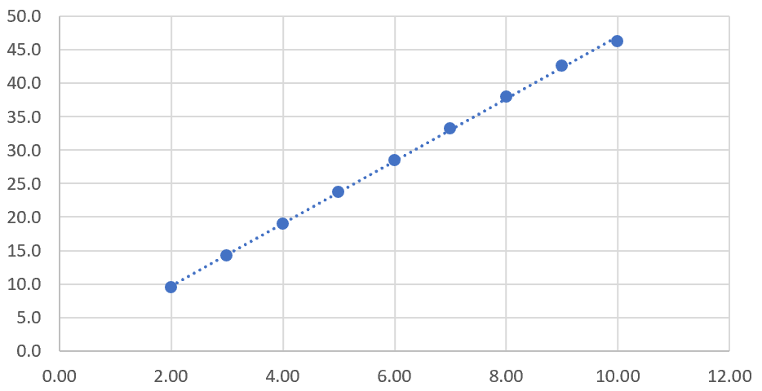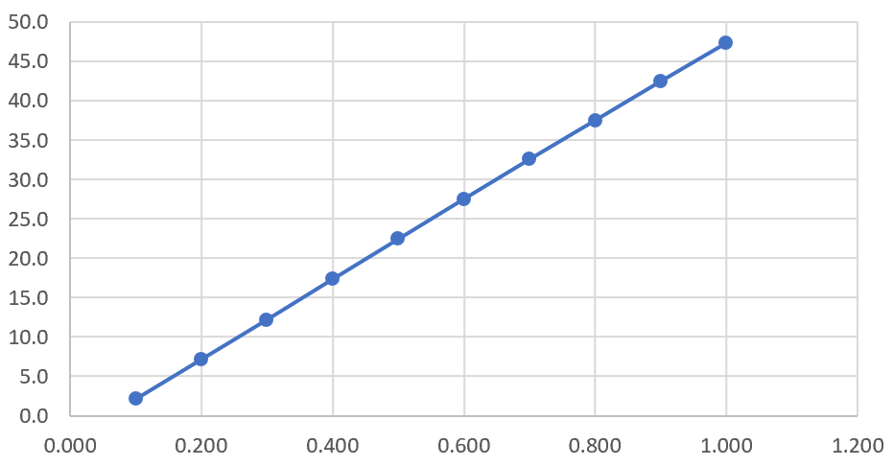

曲线

曲线

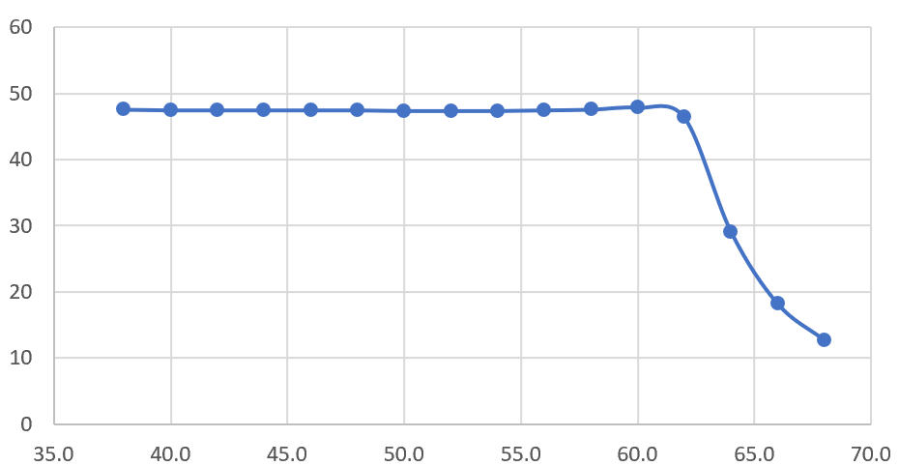

曲线

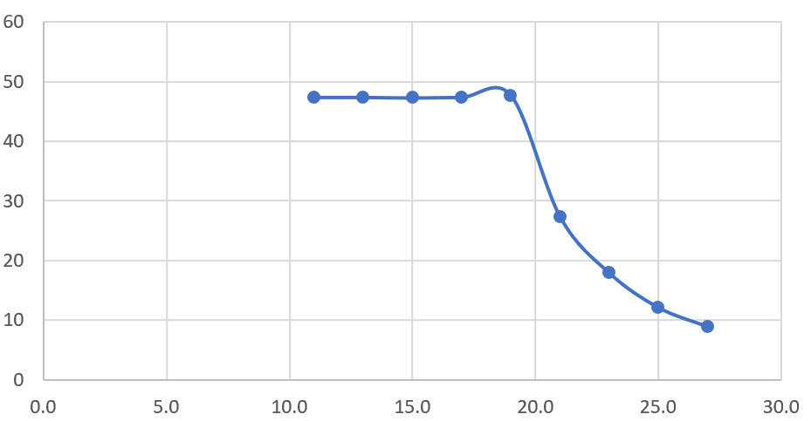

由式可得：

由式可得：

由的符号判断可得实验中为型半导体

载流子浓度由式计算可得：

由式可得：

1. 思考题
2. 如何观察霍尔元件的不等位电势差？

在零磁场的条件下，测量电极、之间是否有电势差。

1. 若B的方向与霍尔片的法线方向不一致，对测量结果有何影响?如何用实验的方法判断B的方向与元件法线方向是否一致?

若磁场的法线与霍尔元件的法线有交角，则霍尔电压中的磁场只是外磁场，在霍尔元件的法向方向上的分量，所测偏小，从而使霍尔系数测量值偏小，偏大，偏大，不受影响。

可测量前后两个面的电势差。若不为零，则磁场方向与法线不一致。

1. 以简图示意，如何判断霍尔元件的导电类型。

霍尔元件不同的导电类型，内部载流子所带电荷不同，型和型所产生的霍尔电压相反，具体判断可通过洛伦兹力的方向来判断。

1. 能否用霍尔元件测量交变磁场?

可以，所得的霍尔电压也为交流电压。